Chương 1
BỘ BIẾN ĐỔI GIẢM ÁP KIỂU QUADRATIC
1.1 Giới thiệu các bộ biến đổi bán dẫn
Các bộ biến đổi bán dẫn là đối tượng nghiên cứu cơ bản của điện tử công suất. Trong các bộ biến đổi các phần tử bán dẫn công suất được sử dụng như những khóa bán dẫn, còn gọi là van bán dẫn, khi mở dẫn dòng thì nối tải vào nguồn, khi khóa thì không cho dòng điện chạy qua. Khác với các phần tử có tiếp điểm, các van bán dẫn thực hiện đóng cắt dòng điện mà không gây nên tia lửa điện,không bị mài mòn theo thời gian.Tuy có thể đóng ngắt các dòng điện lớn nhưng các phần tử bán dẫn công suất lại được điều khiển bởi các tín hiệu điện công suất nhỏ, tạo bởi các mạch điện tử công suất nhỏ. Quy luật nối tải vào nguồn phụ thuộc vào các sơ đồ của bộ biến đổi và phụ thuộc vào cách thức điều khiển các van trong bộ biến đổi. Như vậy quá trình biến đổi năng lượng được thực hiện với hiệu suất cao vì tổn thất trong bộ biến đổi chỉ là tổn thất trên các khóa điện tử, không đáng kể so với công suất điện cần biến đổi. Không những đạt được hiệu suất cao mà các bộ biến đổi còn có khả năng cung cấp cho phụ tải nguồn năng lượng với các đặc tính theo yêu cầu, đáp ứng các quá trình điều chỉnh, điều khiển trong một thời gian ngắn nhất, với chất lượng phù hợp trong các hệ thống tự động hoặc tự động hóa. Đây là đặc tính mà các bộ biến đổi có tiếp điểm hoặc kiểu điện từ không thể có được.
Các mạch điện tử công suất nói chung hoạt động ở một trong hai chế độ sau: tuyến tính (linear) và chuyển mạch (switching).
- Chế độ tuyến tính sử dụng đoạn đặc tính khuếch đại của linh kiện tích cực, trong khi chế độ xung chỉ sử dụng linh kiện tích cực như một khóa (van) với hai trạng thái đóng (bão hòa) và ngắt. Chế độ tuyến tính cho phép mạch có thể được điều chỉnh một cách liên tục nhằm đáp ứng một yêu cầu điều khiển nào đó. Tuy nhiên, chế độ tuyến tính thường sinh ra tổn thất công suất tương đối cao so với công suất của toàn mạch, và dẫn đến hiệu suất của mạch không cao. Hiệu suất không cao không phải là vấn đề được quan tâm đối với các mạch công suất nhỏ, và đặc biệt là các mạch điều khiển có yêu cầu về chất lượng, về đáp ứng được đặt lên hàng đầu. Nhưng vấn đề hiệu suất được đặc biệt quan tâm đối với các mạch công suất lớn, với các lý do khá hiển nhiên. Chế độ chuyển mạch cho phép giảm khá nhiều các tổn thất công suất trên các linh kiện tích cực, đặc biệt là các linh kiện công suất, do đó được ưa thích hơn trong các mạch công suất lớn.
Ví dụ cụ thể để minh họa. Giả sử ta cần thực hiện một bộ biến đổi điện áp từ 12 VDC sang 5 VDC, dòng tải tối đa là 1 A. Với giải pháp tuyến tính, dùng một vi mạch ổn áp 7805. Với dòng tải I bất kỳ, hiệu suất của mạch một cách lý tưởng sẽ là η = Pra/Pvào = (5.I)/(12.I) = 41.7% (ta nói lý tưởng vì chúng ta coi như bản thân vi mạch ổn áp không tiêu thụ dòng điện). Với giải pháp chuyển mạch, ta có thể dùng mạch giảm áp có tên gọi buck converter để thực hiện việc này và có thể đạt được hiệu suất trên 90% với mạch này một cách dễ dàng. Nhưng cần chú ý rằng chất lượng điện áp tại ngõ ra của giải pháp tuyến tính tốt hơn so với giải pháp chuyển mạch. Do đó, điều quan trọng ở đây là chúng ta chọn giải pháp thích hợp cho từng bài toán.
- Kỹ thuật chuyển mạch thực tế bao gồm: chuyển mạch cứng (hard-switching) và chuyển mạch mềm (soft-switching). Với kỹ thuật chuyển mạch cứng, các khóa (van) được yêu cầu đóng (hay ngắt) khi điện áp đặt vào (hay dòng điện chảy qua) linh kiện đang có giá trị lớn (định mức). Linh kiện sẽ phải trải qua một giai đoạn chuyển mạch để đi đến trạng thái đóng (hay ngắt), và giai đoạn này sẽ sinh ra tổn thất công suất trên linh kiện tương tự như ở chế độ tuyến tính. Tổn thất công suất trong giai đoạn này được gọi là tổn thất (tổn hao) chuyển mạch. Điều này có nghĩa là khi tần số làm việc càng lớn (càng có nhiều lần đóng/ngắt linh kiện trong một đơn vị thời gian) thì tổn thất chuyển mạch càng lớn, và đó là một trong những lý do khiến tần số làm việc của mạch bị giới hạn. Kỹ thuật chuyển mạch mềm cho phép mở rộng giới hạn tần số của các bộ biến đổi chuyển mạch, nhờ việc đóng/ngắt khóa (van) ở điện áp bằng 0 (ZVS: zero-voltage-switching) và/hoặc ở dòng điện bằng 0 (ZCS: zero-current-switching). Nhưng tại sao cần nâng cao tần số làm việc của các bộ biến đổi chuyển mạch? Việc nâng cao tần số làm việc sẽ giúp giảm kích thước và khối lượng của các linh kiện, và tăng mật độ công suất.

1.2 Phân loại các bộ biến đổi bán dẫn
Có nhiều cách phân loại các bộ biến đổi chuyển mạch trong điện tử công suất, nhưng có lẽ cách thông dụng nhất là dựa vào tính chất dòng điện ngõ vào và ngõ ra. Về nguyên tắc, chúng ta chỉ có dòng điện một chiều (DC) hay xoay chiều (AC), do vậy có 4 tổ hợp khác nhau đối với bộ đôi dòng điện ngõ vào và ngõ ra (theo quy ước thông thường, tôi viết ngõ vào trước, sau đó đến ngõ ra): DC-DC, DC-AC, AC-DC, và AC-AC. Bộ biến đổi AC-DC chính là bộ chỉnh lưu (rectifier) mà chúng ta đã khá quen thuộc, còn bộ biến đổi DC-AC được gọi là bộ nghịch lưu (inverter). Hai loại còn lại được gọi chung là bộ biến đổi (converter).
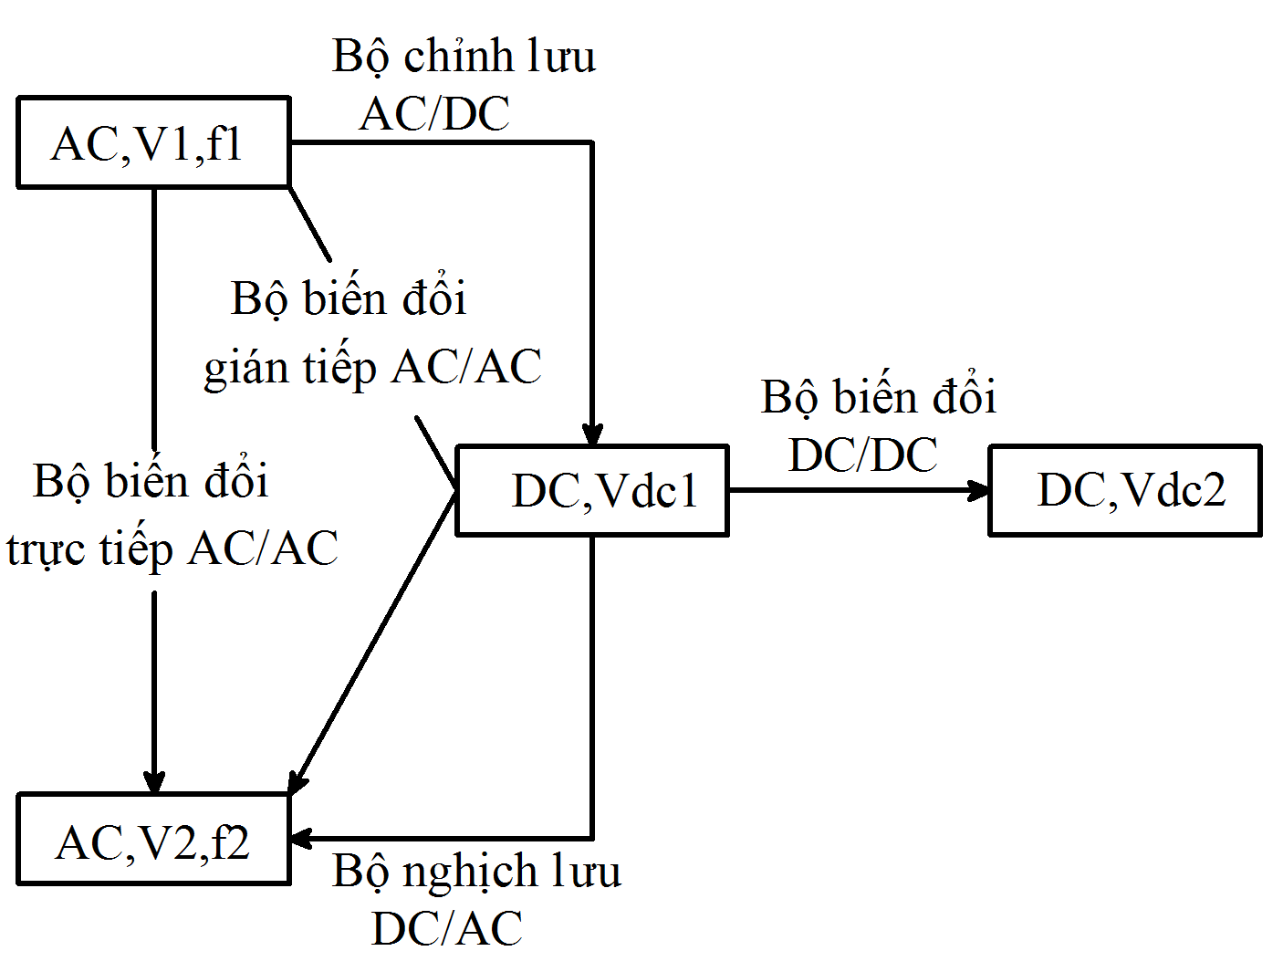
Hình 1.1 Minh họa cách phân loại các bộ biến đổi
Bộ biến đổi AC-AC thường được thực hiện bằng cách dùng một bộ biến đổi AC-DC tạo nguồn cung cấp cho một bộ biến đổi DC-AC. Thời gian gần đây có một số bộ biến đổi AC-AC thực hiện việc biến đổi giữa 2 nguồn AC một cách trực tiếp, không có tầng liên kết DC (DC-link), và chúng được gọi là các bộ biến đổi ma trận (matrix converter) hay các bộ biến đổi trực tiếp (direct converter). Tên gọi bộ biến đổi ma trận xuất phát từ thực tế là bộ biến đổi sử dụng một ma trận các khóa (van) 2 chiều để kết nối trực tiếp một pha ngõ ra bất kỳ với một pha ngõ vào bất kỳ (tất nhiên theo một quy luật nào đó để đảm bảo yêu cầu đặt ra đối với bộ biến đổi).

1.3 Các bộ biến đổi DC-DC

Bộ biến đổi DC-DC là bộ biến đổi công suất bán dẫn, có hai cách để thực hiện các bộ biến đổi DC-DC kiểu chuyển mạch: dùng các tụ điện chuyển mạch, và dùng các điện cảm chuyển mạch. Giải pháp dùng điện cảm chuyển mạch có ưu thế hơn ở các mạch công suất lớn.

Các bộ biến đổi DC-DC cổ điển dùng điện cảm chuyển mạch bao gồm: buck (giảm áp), boost (tăng áp), và buck-boost/inverting (đảo dấu điện áp). Hình 1.1 thể hiện sơ đồ nguyên lý của các bộ biến đổi này. Với những cách bố trí điện cảm, khóa chuyển mạch, và diode khác nhau, các bộ biến đổi này thực hiện những mục tiêu khác nhau, nhưng nguyên tắc hoạt động thì đều dựa trên hiện tượng duy trì dòng điện đi qua điện cảm.
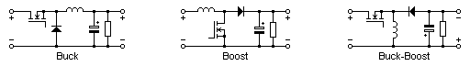
Hình 1.2 Các bộ biến đổi DC-DC chuyển mạch cổ điển

1.3.1 Bộ biến đổi giảm áp (buck converter)
Bộ biến đổi buck hoạt động theo nguyên tắc sau: khi khóa (van) đóng, điện áp chênh lệch giữa ngõ vào và ngõ ra đặt lên điện cảm, làm dòng điện trong điện cảm tăng dần theo thời gian. Khi khóa (van) ngắt, điện cảm có khuynh hướng duy trì dòng điện qua nó sẽ tạo điện áp cảm ứng đủ để diode phân cực thuận. Điện áp đặt vào điện cảm lúc này ngược dấu với khi khóa (van) đóng, và có độ lớn bằng điện áp ngõ ra cộng với điện áp rơi trên diode, khiến cho dòng điện qua điện cảm giảm dần theo thời gian. Tụ điện ngõ ra có giá trị đủ lớn để dao động điện áp tại ngõ ra nằm trong giới hạn cho phép. Ở trạng thái xác lập, dòng điện đi qua điện cảm sẽ thay đổi tuần hoàn, với giá trị của dòng điện ở cuối chu kỳ trước bằng với giá trị của dòng điện ở đầu chu kỳ sau. Xét trường hợp dòng điện tải có giá trị đủ lớn để dòng điện qua điện cảm là liên tục. Vì điện cảm không tiêu thụ năng lượng (điện cảm lý tưởng), hay công suất trung bình trên điện cảm là bằng 0, và dòng điện trung bình của điện cảm là khác 0, điện áp rơi trung bình trên điện cảm phải là 0. Gọi T là chu kỳ chuyển mạch (switching cycle), T1 là thời gian đóng khóa (van), và T2 là thời gian ngắt khóa (van). Như vậy, T = T₁ + T₂. Giả sử điện áp rơi trên diode, và dao động điện áp ngõ ra là khá nhỏ so với giá trị của điện áp ngõ vào và ngõ ra. Khi đó, điện áp rơi trung bình trên điện cảm khi đóng khóa (van) là (T₁/T)×(V_{in} − V_{out}), còn điện áp rơi trung bình trên điện cảm khi ngắt khóa (van) là −(T₂/T)×V_{out}.
Điều kiện điện áp rơi trung bình trên điện cảm bằng 0 có thể được biểu diễn là:
(T₁/T)×(V_{in} − V_{out}) − (T₂/T)×V_{out} = 0
hay
(T₁/T)×V_{in} − ((T₁ + T₂)/T)×V_{out} = 0, (T₁/T)×V_{in} = V_{out}
Giá trị D = T₁/T thường được gọi là chu kỳ nhiệm vụ (duty cycle). Như vậy, V_{out} = V_{in}×D. D thay đổi từ 0 đến 1 (không bao gồm các giá trị 0 và 1), do đó 0 < V_{out} < V_{in}.
Với các bộ biến đổi buck, vấn đề thường được đặt ra như sau: cho biết phạm vi thay đổi của điện áp ngõ vào V_{in}, giá trị điện áp ngõ ra V_{out}, độ dao động điện áp ngõ ra cho phép, dòng điện tải tối thiểu I_{out,min}, xác định giá trị của điện cảm, tụ điện, tần số chuyển mạch và phạm vi thay đổi của chu kỳ nhiệm vụ, để đảm bảo ổn định được điện áp ngõ ra.
Phạm vi thay đổi của điện áp ngõ vào và giá trị điện áp ngõ ra xác định phạm vi thay đổi của chu kỳ nhiệm vụ D: D_{min} = V_{out}/V_{in,max}, và D_{max} = V_{out}/V_{in,min}.
Thông thường, các bộ biến đổi buck chỉ nên làm việc ở chế độ dòng điện liên tục qua điện cảm. Tại biên của chế độ dòng điện liên tục và gián đoạn, độ thay đổi dòng điện sẽ bằng 2 lần dòng điện tải. Như vậy, độ thay đổi dòng điện cho phép bằng 2 lần dòng điện tải tối thiểu. Điện cảm phải đủ lớn để giới hạn độ thay đổi dòng điện ở giá trị này trong điều kiện xấu nhất, tức là khi D = D_{min} (vì thời gian giảm dòng điện là T₂, với điện áp rơi không thay đổi là V_{out}). Một cách cụ thể, chúng ta có đẳng thức sau:
(1 − D_{min})×T×V_{out} = L_{min}×2×I_{out,min}
Hai thông số cần được lựa chọn ở đây là L_{min} và T. Nếu chúng ta chọn tần số chuyển mạch nhỏ, tức là T lớn (T = 1/f, f là tần số chuyển mạch), thì L_{min} cũng cần phải lớn.
Thành phần xoay chiều của dòng điện qua điện cảm sẽ đi qua tụ điện ngõ ra. Với dòng điện qua điện cảm có dạng tam giác, điện áp trên tụ điện ngõ ra sẽ là các đoạn đa thức bậc hai nối với nhau (xét trong một chu kỳ chuyển mạch). Lượng điện tích được nạp vào tụ điện khi dòng điện qua điện cảm lớn hơn dòng điện trung bình sẽ là ΔI×T/2. Nếu biểu diễn theo điện dung và điện áp trên tụ điện thì lượng điện tích này bằng C×ΔV. Trong đó, ΔI là biên độ của thành phần xoay chiều của dòng điện qua điện cảm, còn ΔV là độ thay đổi điện áp trên tụ khi nạp (cũng như khi xả, xét ở trạng thái xác lập). Như vậy, chúng ta có thể xác định giá trị của tụ điện dựa vào đẳng thức sau:
ΔI×T/2 = C×ΔV
ΔI đã được xác định ở trên, bằng 2 lần dòng điện tải tối thiểu, và T đã được chọn ở bước trước đó. Tùy theo giá trị độ dao động điện áp ngõ ra cho phép ΔV mà chúng ta chọn giá trị C cho thích hợp.

1.3.2 Bộ biến đổi tăng áp (boost converter)
Bộ biến đổi boost hoạt động theo nguyên tắc sau: khi khóa (van) đóng, điện áp ngõ vào đặt lên điện cảm, làm dòng điện trong điện cảm tăng dần theo thời gian. Khi khóa (van) ngắt, điện cảm có khuynh hướng duy trì dòng điện qua nó sẽ tạo điện áp cảm ứng đủ để diode phân cực thuận. Ở điều kiện làm việc bình thường, điện áp ngõ ra có giá trị lớn hơn điện áp ngõ vào, do đó điện áp đặt vào điện cảm lúc này ngược dấu với với khi khóa (van) đóng, và có độ lớn bằng chênh lệch giữa điện áp ngõ ra và điện áp ngõ vào, cộng với điện áp rơi trên diode. Dòng điện qua điện cảm lúc này giảm dần theo thời gian. Tụ điện ngõ ra có giá trị đủ lớn để dao động điện áp tại ngõ ra nằm trong giới hạn cho phép.
Tương tự như trường hợp của bộ biến đổi buck, dòng điện qua điện cảm sẽ thay đổi tuần hoàn và điện áp rơi trung bình trên điện cảm trong một chu kỳ sẽ bằng 0 nếu dòng điện qua điện cảm là liên tục (nghĩa là dòng điện tải có giá trị đủ lớn).
Gọi T là chu kỳ chuyển mạch (switching cycle), T1 là thời gian đóng khóa (van), và T2 là thời gian ngắt khóa (van). Như vậy, T = T₁ + T₂. Giả sử điện áp rơi trên diode, và dao động điện áp ngõ ra là khá nhỏ so với giá trị của điện áp ngõ vào và ngõ ra. Khi đó, điện áp rơi trung bình trên điện cảm khi đóng khóa (van) là (T₁/T)×V_{in}, còn điện áp rơi trung bình trên điện cảm khi ngắt khóa (van) là (T₂/T)×(V_{in} − V_{out}).
Điều kiện điện áp rơi trung bình trên điện cảm bằng 0 có thể được biểu diễn là:
(T₁/T)×V_{in} + (T₂/T)×(V_{in} − V_{out}) = 0
hay
(T₁/T + T₂/T)×V_{in} − ( T₂/T)×V_{out} = 0 ⇔ V_{in} = (T₂/T)×V_{out}
Với cách định nghĩa chu kỳ nhiệm vụ D = T₁/T, T₂/T = 1 − D, ta có V_{in} = (1 − D)×V_{out}, hay V_{out} = V_{in}/(1 − D). D thay đổi từ 0 đến 1 (không bao gồm các giá trị 0 và 1), do đó 0 < V_{in} < V_{out}.
Tương tự như với bộ biến đổi buck, một trong những bài toán thường gặp là như sau: cho biết phạm vi thay đổi của điện áp ngõ vào V_{in}, giá trị điện áp ngõ ra V_{out}, độ dao động điện áp ngõ ra cho phép, dòng điện tải tối thiểu I_{out,min}, xác định giá trị của điện cảm, tụ điện, tần số chuyển mạch và phạm vi thay đổi của chu kỳ nhiệm vụ, để đảm bảo ổn định được điện áp ngõ ra.
Phạm vi thay đổi của điện áp ngõ vào và giá trị điện áp ngõ ra xác định phạm vi thay đổi của chu kỳ nhiệm vụ D: D_{min} = 1 − V_{in,max}/V_{out}, và D_{max} = 1 − V_{in,min}/V_{out}.
Lý luận tương tự như với bộ biến đổi buck, độ thay đổi dòng điện cho phép sẽ bằng 2 lần dòng điện tải tối thiểu. Trường hợp xấu nhất ứng với độ lớn của điện áp trung bình đặt vào điện cảm khi khóa (van) ngắt đạt giá trị lớn nhất, tức là hàm số V_{in}/V_{out}×(V_{in} − V_{out}) đạt giá trị nhỏ nhất khi D thay đổi từ D_{min} đến D_{max} (chú ý là hàm số này có giá trị âm trong khoảng thay đổi của D). Gọi giá trị của D và V_{in} tương ứng với giá trị nhỏ nhất đó là D_{th} và V_{in,th} (giá trị tới hạn), đẳng thức sau được dùng để chọn giá trị chu kỳ (hay tần số) chuyển mạch và điện cảm:
(1 − D_{th})×T×(V_{in,th} − V_{out}) = L_{min}×2×I_{out,min}
Việc lựa chọn giá trị cho tụ điện ngõ ra hoàn toàn giống như đối với trường hợp bộ biến đổi buck.

1.3.3 Bộ biến đổi đảo áp (buck-boost converter)
Bộ biến đổi buck-boost hoạt động dựa trên nguyên tắc: khi khóa (van) đóng, điện áp ngõ vào đặt lên điện cảm, làm dòng điện trong điện cảm tăng dần theo thời gian. Khi khóa (van) ngắt, điện cảm có khuynh hướng duy trì dòng điện qua nó sẽ tạo điện áp cảm ứng đủ để diode phân cực thuận. Tùy vào tỷ lệ giữa thời gian đóng khóa (van) và ngắt khóa (van) mà giá trị điện áp ra có thể nhỏ hơn, bằng, hay lớn hơn giá trị điện áp vào. Trong mọi trường hợp thì dấu của điện áp ra là ngược với dấu của điện áp vào, do đó dòng điện đi qua điện cảm sẽ giảm dần theo thời gian.
Với các giả thiết tương tự như các trường hợp trên, ở chế độ dòng điện qua điện cảm là liên tục, điện áp rơi trung bình trên điện cảm sẽ bằng 0.
Với cách ký hiệu T = T₁ + T₂ như trên, điện áp rơi trung bình trên điện cảm khi đóng khóa (van) là (T₁/T)×V_{in}, còn điện áp rơi trung bình trên điện cảm khi ngắt khóa (van) là − (T₂/T)×V_{out}.
Điều kiện điện áp rơi trung bình trên điện cảm bằng 0 có thể được biểu diễn:
(T₁/T)×V_{in} − (T₂/T)×V_{out} = 0
Như vậy:
(T₁/T)×V_{in} = (T₂/T)×V_{out} ⇔ D×V_{in} = (1 − D)×V_{out}
Khi D = 0.5, V_{in} = V_{out}. Với những trường hợp khác, 0 < V_{out} < V_{in} khi 0 < D < 0.5, và 0 < V_{in} < V_{out} khi 0.5 < D < 1 (chú ý là ở đây chỉ xét về độ lớn, vì chúng ta đã biết V_{in} và V_{out} là ngược dấu). Như vậy, bộ biến đổi này có thể tăng áp hay giảm áp, và đó là lý do mà nó được gọi là bộ biến đổi buck-boost.
Xét cùng một loại bài toán thường gặp như những trường hợp trên, tức là: cho biết phạm vi thay đổi của điện áp ngõ vào V_{in}, giá trị điện áp ngõ ra V_{out}, độ dao động điện áp ngõ ra cho phép, dòng điện tải tối thiểu I_{out,min}, xác định giá trị của điện cảm, tụ điện, tần số chuyển mạch và phạm vi thay đổi của chu kỳ nhiệm vụ, để đảm bảo ổn định được điện áp ngõ ra.
Phạm vi thay đổi của điện áp ngõ vào và giá trị điện áp ngõ ra xác định phạm vi thay đổi của chu kỳ nhiệm vụ D: D_{min} = V_{out}/(V_{in,max} + V_{out}), và D_{max} = V_{out}/(V_{in,min} + V_{out}).
Lý luận tương tự như với bộ biến đổi buck, độ thay đổi dòng điện cho phép sẽ bằng 2 lần dòng điện tải tối thiểu. Trường hợp xấu nhất ứng với độ lớn của điện áp trung bình đặt vào điện cảm khi khóa (van) ngắt đạt giá trị lớn nhất, tức là khi D = D_{min}. Như vậy đẳng thức dùng để chọn chu kỳ (tần số) chuyển mạch và điện cảm L giống như của bộ biến đổi buck:
(1 − D_{min})×T×V_{out} = L_{min}×2×I_{out,min}
Cách chọn tụ điện ngõ ra cho bộ biến đổi này cũng không khác gì so với những trường hợp trên.
1.3.4 Bộ biến đổi giảm áp kiểu quadratic (Quadratic buck converter)
Bộ biến đổi giảm áp kiểu quadratic thường được sử dụng ở mạch một chiều trung gian thiết bị biến đổi điện năng công suất nhỏ. Bộ biến đổi có tên gọi như vậy là do tính chất bậc hai của của hàm truyền tĩnh phụ thuộc theo hằng số giá trị điều khiển vào trung bình. Yếu tố bậc hai làm gia tăng tính hiệu chỉnh của trạng thái bền vững cân bằng khi đầu vào tiến đến giới hạn giới hạn bão hoà. Ta tổng hợp và biểu thị mô hình của bộ biến đổi quadratic trên hình 1.2
1.3.4.1 Mô hình của bộ biến đổi
(1.1)
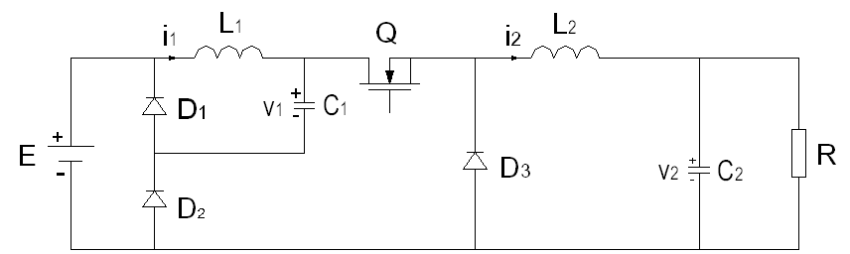
Hình 1.3: Bộ biến đổi giảm áp kiểu quadratic đóng cắt bằng thiết bị bán dẫn
Mạch bao gồm hai điện cảm L₁, L₂ và hai Tụ C₁, C₂ và các điôt, khóa Q thực hiện bằng tranzitor trường với 2 trạng thái đóng (0) và mở (1). Với hai trạng thái đóng mở lý tưởng của Q, kết hợp hai trường hợp cụ thể cho mạch ở dạng khai triển:

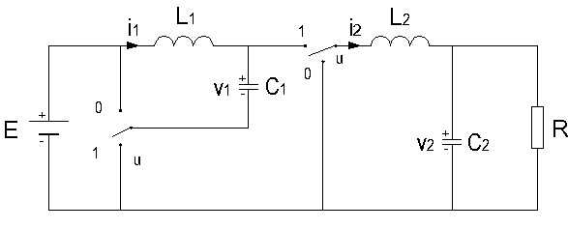
Hình 1.4 Lý tưởng đóng cắt cho mạch giảm áp quadratic

1.3.4.2 Mô hình dạng chuẩn
Từ hệ phương trình vi phân mô tả mạch
(1.2)
Đặt: (1.3)
Hệ được viết lại thành:
(1.4)
với: (1.5)
1.3.4.3 Điểm cân bằng
Tại điểm cân bằng, ở trạng thái này, đạo hàm theo thời gian của các biến trạng thái của hệ phương trình vi phân bằng không. Với giá trị điện áp ra mong muốn Vd, Các giá trị cân bằng của hệ phụ thuộc vào hằng số điều khiển U , Giá trị điện áp trên tụ C₁=U, Giải hệ phương trình vi phân (1.2) với điều kiện vừa nói trên ta có:
(1.6)
Giải ra ta được:
(1.7)
Tại các điểm cân bằng này, thông số trạng thái phụ thuộc theo hằng số điện áp ra , chúng được viết là:
(1.8)

1.3.4.4 Hàm truyền tĩnh
Hàm truyền tĩnh của bộ biến đổi giảm áp kiểu quadratic được thể hiện trên hình 1.5
Hàm truyền là: (1.9) 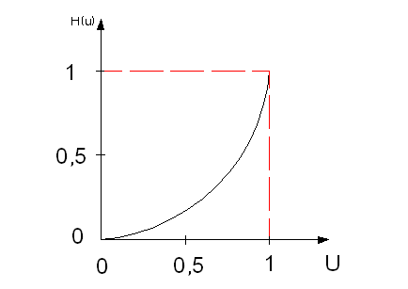
Hình 1.5: Đặc tuyến hàm truyền bộ biến đổi giảm áp kiểu Quadratic

